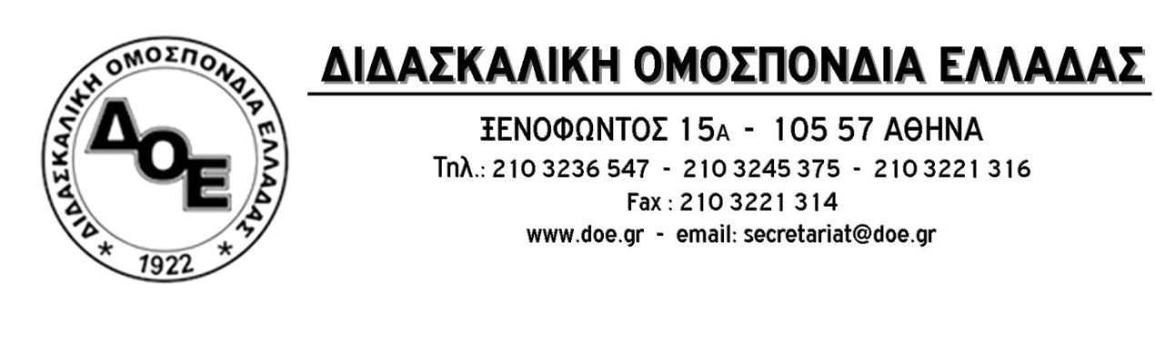
Αρ. Πρωτ. 732 | Αθήνα 30/6/2020  Προς  Τους Συλλόγους Εκπαιδευτικών Π.Ε.
Θέμα: Λειτουργία κατασκηνώσεων Υπουργείου Παιδείας στο Ζούμπερι Αττικής
Για δεύτερη χρονιά πρόκειται να λειτουργήσουν οι κατασκηνώσεις του Υπουργείου Παιδείας στο Ζούμπερι δίνοντας τη δυνατότητα να φιλοξενηθούν εκπαιδευτικοί της Π.Ε. και της Δ.Ε. με τις οικογένειές τους.
Το Δ.Σ. της Δ.Ο.Ε. συμμετέχει στο συμβούλιο για την οργάνωση και τη λειτουργία των καταλυμάτων και θα σας ενημερώνει για κάθε εξέλιξη μέσω της ιστοσελίδας της Δ.Ο.Ε. www.doe.gr .

